INFORME DE LA COMISIÓN DE AGRICULTURA, SILVICULTURA Y DESARROLLO RURAL RECAÍDO EN EL PROYECTO DE ACUERDO POR EL QUE SE ESTABLECE UNA ASOCIACIÓN, SUS DECLARACIONES CONJUNTAS Y EL ACUERDO SOBRE EL COMERCIO DE PRODUCTOS ORGÁNICOS, ENTRE LA REPÚBLICA DE CHILE Y EL REINO UNIDO DE GRAN BRETAÑA E IRLANDA DEL NORTE, SUSCRITOS EN SANTIAGO, CHILE, EL 30 DE ENERO DE 2019.

BOLETÍN N° 12.472-10

HONORABLE CÁMARA

La Comisión de Agricultura, Silvicultura y Desarrollo Rural pasa a informar, en calidad de tercera comisión, los acuerdos alcanzados en relación al texto de la iniciativa legal aprobada por la Comisión de Relaciones Exteriores, Asuntos Interparlamentarios e Integración Latinoamericana y por la Comisión de Economía, Fomento, Micro, Pequeña y Mediana Empresa; Protección de los Consumidores y Turismo durante la tramitación del primer trámite constitucional y primero reglamentario, del proyecto de acuerdo individualizado en el epígrafe, originado en un Mensaje de S.E. el Presidente de la República, con urgencia “Suma”.
-------

Se hace presente que la Sala de la Corporación en su sesión 6ª, de 20 de marzo de 2019, acordó remitir este proyecto de acuerdo para su estudio e informe a la Comisión de Relaciones Exteriores, Asuntos Interparlamentarios e Integración Latinoamericana, en su calidad de Comisión técnica, el que una vez informado debía serlo por la de Economía, Fomento, Micro, Pequeña y Mediana Empresa; Protección de los Consumidores y Turismo, y, finalmente, debía ser remitido a esta Comisión para su análisis e informe.
-------

Durante el análisis de este proyecto se contó con la asistencia de representantes de la Dirección General de Relaciones Económicas Internacionales del Ministerio de Relaciones Exteriores, del Ministerio de Agricultura y de la Embajada de Gran Bretaña en Chile.

I. CONSTANCIAS REGLAMENTARIAS.

De conformidad con lo establecido en el inciso segundo del artículo 222, del Reglamento de la Corporación, se deja constancia de lo siguiente:

1. Idea matriz o fundamental.

Según lo establece el informe de la Comisión Técnica la idea matriz o fundamental de este Proyecto de Acuerdo, como su nombre lo indica, es aprobar el “Acuerdo por el que se Establece una Asociación, sus Declaraciones Conjuntas y el Acuerdo sobre el Comercio de Productos Orgánicos, entre la República de Chile y el Reino Unido de Gran Bretaña e Irlanda del Norte”, suscritos en Santiago, Chile, el 30 de enero de 2019.

2. El artículo único del proyecto no fue objeto de indicaciones ni modificaciones.

3. No contiene normas de carácter orgánico constitucional o de quórum calificado.

4. El proyecto de acuerdo no requiere ser conocido por la Comisión de Hacienda.

5. Se designó Diputado Informante a la señora Loreto Carvajal Ambiado.
II. ANTECEDENTES GENERALES.

Actualmente, las relaciones políticas y comerciales entre Chile y el Reino Unido de Gran Bretaña e Irlanda del Norte, se enmarcan, fundamentalmente, en el “Acuerdo por el que se establece una Asociación entre Chile, por una parte, y la Comunidad Europea y sus Estados Miembros, por otra parte”, suscrito en Bruselas el año 2002 y en vigor desde el año 2003 (Acuerdo de Asociación Chile – UE).

A raíz del resultado del plebiscito celebrado en el Reino Unido el 23 de junio del 2016, mediante el cual se decidió que dicho país abandone la Unión Europea, se hizo necesario para Chile resguardar y mantener con el Reino Unido los vínculos de la asociación alcanzados con el Acuerdo de Asociación Chile-UE, principalmente las preferencias comerciales, para hacer frente al momento en que el Reino Unido deje de ser Miembro de la UE.

Se hace presente, que en un principio Chile quería negociar un acuerdo nuevo con el Reino Unido que se adaptara a los estándares y contenidos de los acuerdos que el país ha negociado más recientemente. Sin embargo lo anterior no fue posible dado que el Reino Unido no puede negociar nuevos acuerdos hasta que haya salido de la Unión Europea de manera oficial y sólo cuenta con la potestad de traspasar los Acuerdos Comerciales suscritos mediante la UE con terceros países a Acuerdos Bilaterales.

En tal sentido, Chile priorizó establecer mecanismos dentro del Acuerdo para poder cumplir dicho interés en el corto plazo. Estos incluyen la reformulación de las dos cláusulas evolutivas contenidas dentro del Acuerdo y una carta suscrita entre ambos jefes negociadores mediante la cual se detallan los temas de interés de ambas partes para modernizar el Acuerdo en el corto plazo.

Para Chile, el Reino Unido es un importante socio comercial y un relevante destino de sus principales exportaciones, tales como fruta y vinos. Además, el Reino Unido representa un mercado de 66 millones de consumidores con un Producto Interno Bruto (PIB) de US$ 2.628 billones y un PIB per cápita de US$ 44.292.

Durante el año 2018 el intercambio comercial entre ambos países alcanzo un total de US$ 1.360 millones, cifra que representa un 0,90% del total del intercambio comercial de Chile con el mundo durante el año 2018. En cuanto a los envíos de productos chilenos al mercado británico se puede destacar las exportaciones de frutas que totalizaron US$ 239 millones y las exportaciones de vino embotellado por US$ 145 millones.

Chile y Reino Unido establecieron contactos formales durante el segundo semestre del 2016, posterior al plebiscito para comenzar a explorar que ruta seguiría el Reino Unido a raíz de la votación por salirse de la UE. Se sostuvieron siete reuniones presenciales del Diálogo Comercial entre enero, 2017 y enero 2019 para dar forma y acordar este Acuerdo. Es importante destacar que hasta comienzos del 2018 no había claridad sobre cuál era el alcance de lo que el Reino Unido podía realizar en una situación sin precedente. Durante la cuarta reunión (Santiago, marzo del 2018) ambas partes presentaron sus aproximaciones legales a como se podría salvaguardar los beneficios comerciales establecidos mediante el Acuerdo entre Chile y la Unión Europea. Hubo coincidencia entre ambas partes de incorporar el Acuerdo Chile – UE, mutatis mutandis a un nuevo documento legal, junto a un anexo que suspendiera o modificará las disposiciones del Acuerdo.
Una vez acordado que dada las limitaciones del Reino Unido, solo se podría transicionar el Acuerdo actual a uno bilateral, se inició el proceso de negociar los elementos que necesariamente deberían ser modificados. Esto implicaba que elementos como el volumen de la cuotas de acceso a mercados, pensada para el mercado completo de la UE debiesen se renegociadas.

Lo anterior permitía que a lo menos Chile y el Reino Unido pudiesen asegurar lo básico: mantener las condiciones preferenciales para el comercio bilateral, de esta manera no afectando a los exportadores o importadores. A su vez se buscó establecer garantías para una negociación nueva con miras a modernizar los compromisos del acuerdo en el corto plazo.

- Estructura y contenidos centrales

Chile y el Reino Unido acordaron dos nuevos instrumentos, por los cuales se incorporan mutatis mutandis las disposiciones del Acuerdo de Asociación Chile –UE y del Acuerdo sobre el Comercio de Productos Orgánicos entre la Unión Europea, por un parte, y la República de Chile, por otra parte, firmado en Bruselas el 27 de abril de 2017 (Acuerdo de Orgánicos Chile-UE), con la excepción de aquellas que no son aplicables a la relación bilateral entre Chile y el Reino Unido.

Por lo tanto, estos nuevos Acuerdos permiten mantener los beneficios de los que actualmente ambas Partes gozan en su intercambio comercial a través de los referidos Acuerdos con la UE. En otras palabras, permiten que los exportadores e importadores chilenos puedan seguir comercializando con el Reino Unido de la misma forma que lo han realizado desde el 2002 a la fecha.

Adicionalmente, cada Acuerdo contempla un Anexo en el cual se realizan las modificaciones técnicas a las disposiciones del Acuerdo de Asociación y del Acuerdo de Orgánicos Chile - UE, respectivamente, para adecuarlas al contexto bilateral entre Chile y el Reino Unido.

Además, el nuevo Acuerdo de Asociación se complementa con las Declaraciones Conjuntas efectuadas en el contexto del mismo, que se refieren a los Artículos 189, 196 y los Artículos 1, 4, 6, 16 y 20 del Anexo III, todos del Acuerdo de Asociación Chile-UE; al enfoque trilateral de las normas de origen; al Principado de Andorra y la República de San Marino; a las prácticas y los procesos enológicos; al Acuerdo sobre los ADPIC; denominaciones de origen; a la responsabilidad financiera y puntos de contacto. Estas Declaraciones Conjuntas replican, en su mayoría y haciendo los ajustes pertinentes a la relación bilateral, aquellas Declaraciones Conjuntas que Chile, la Comunidad Europea y sus Estados Miembros adoptaron en el contexto de la suscripción del Acuerdo de Asociación Chile - UE.

- Modificaciones Realizadas al Acuerdo de Asociación

Como se ha mencionado el Acuerdo con el Reino Unido contiene un Anexo en donde se detallan las modificaciones realizadas al Acuerdo de Asociación con la Unión Europea para poder adaptarlo a uno bilateral. Dicho Anexo se divide en 15 secciones que corresponden a los distintos Capítulos y Anexos del Acuerdo con la UE y sus respectivos cambios. A continuación se detallan aquellos cambios:

Sección 1: Se reemplaza el Artículo 10.2 para que se cree el Consejo Consultivo Conjunto entre Chile y el Reino Unido.

Sección 2: No se incorporan los Artículos 25.2 (Pesca) y 53.2 (Recursos) al nuevo Acuerdo. A su vez, se elimina la referencia sobre transferencia de tecnologías europeas en el Sistema Mundial de Navegación por Satélite (GNSS) en el Artículo 23.2(c) (transporte) y se eliminan las referencias a acuerdos o instituciones de la Unión Europea en los Artículos 26.2 (Cooperación aduanera), 27.2 (b) (Cooperación en el ámbito de las estadísticas), 47.2(c) (Cooperación en materia de drogas y lucha contra el crimen organizado). Finalmente, en relación a la participación de la sociedad civil, se incorpora un lenguaje aclarando que recursos para estos fines podrán provenir de organizaciones internacionales, entre otras fuentes.

Sección 3: Se eliminó el lenguaje sobre adhesión de futuros miembros en el Artículo 56.2 (Uniones aduaneras y zonas de libre comercio). En el Artículo 173.2(a) (Definiciones) se agregó la autoridad del Reino Unido en materia de competencia. Asimismo, el Artículo 74 (Cláusula evolutiva) se modificó estableciendo que a los dos años de la entrada en vigor de este Acuerdo, las Partes revisarán la situación de liberalización arancelaria en cuanto a productos agrícolas con vistas a aumentar dicha liberalización.

Sección 4: Se incluyó un nuevo párrafo en el Artículo 201.2 (Cláusula evolutiva), mediante el cual ambas Partes acuerdan que cada dos años revisarán el Acuerdo y explorarán maneras de profundizar los compromisos del Acuerdo.

Sección 5: El Anexo I (Calendario de Eliminación de Aranceles del Reino Unido), adecúa el volumen de las cuotas arancelarias establecidas en el Acuerdo de Asociación Chile-UE, con el fin de reflejar el tamaño de sus mercados. En ese sentido, se acordó la asignación mutua de cuotas arancelarias de volúmenes equivalentes al 16,67% de las cuotas arancelarias vigentes entre Chile y la Unión Europea, a excepción de aquella establecida para las exportaciones de carne de ave desde Chile al Reino Unido, equivalente al 55,6% de la cuota arancelaria vigente. Cabe destacar que dicha asignación no afecta los volúmenes establecidos por el Acuerdo de Asociación Chile-UE, manteniéndose las actuales concesiones entre Chile y el resto de los Estados Miembros de la Unión Europea.

Las cuotas que el Reino Unido concederá para las exportaciones de Chile, en volumen anual, en toneladas, consisten en: carne de vacuno (425), carne de cerdo (1.683), carne de las especies ovina y caprina (866), carne de ave (10.477), quesos (450), ajos (159), granos de cereal trabajados (excepto harina, grañones, sémolas y pellets) (300), hongos del género Agaricus (150), cerezas en conserva (con alcohol) (300), confites (67), chocolates (67), galletas (83), salmón seco, salado o en salmuera (en filetes) o ahumado (7), merluza fresca o refrigerada (833), y preparaciones o conservas de atún o listado (25).

Sección 6: Se efectuaron modificaciones en el Anexo II (Calendario de Eliminación de Aranceles de Chile), para adecuar los volúmenes de las cuatro cuotas que Chile concederá al Reino Unido.

Las cuotas que Chile concederá para las exportaciones del Reino Unido, en volumen anual, en toneladas, consisten en: queso y requesón (450), merluza fresca o refrigerada, del género Merluccius y Urophycis (833), filetes de salmón secos, salados o en salmuera, y sus despojos (7), y preparaciones y conservas de atún y listado (excluidos los filetes ‘loins’) (25).

Sección 7: El Anexo III (Definición del Concepto de Productos Originarios y Procedimientos de Cooperación Administrativa), se modificó en el sentido de incorporar una cláusula de acumulación extendida de origen que permitirá mantener los flujos comerciales entre Chile y el Reino Unido cuando en su producción, elaboración o manufactura se utilicen insumos o materiales originarios de alguno de los Estados Miembros de la Unión Europea. Para su implementación se acordó negociar mecanismos de cooperación que permitan una correcta aplicación de la norma de acumulación entre los distintos actores de este modelo.

En materia de tránsito, se acordó que no se exigirán requisitos adicionales cuando las mercancías sean transportadas pasando por los puertos de los Estados Miembros de la Unión Europea y su destino final sea a Chile o el Reino Unido.

Sección 8: En el Anexo IV (Acuerdo sobre Medidas Sanitarias y Fitosanitarias) se modifican las autoridades competentes, eliminado las de la Unión Europea y reemplazando por las autoridades designadas por el Reino Unido.

Sección 9: Las modificaciones al Anexo V (Acuerdo sobre el Comercio de Vinos) establecen que no se incorporarán las indicaciones geográficas, establecidas en el Apéndice I, relativas a las partes de la Unión Europea que no son el Reino Unido. A su vez no se incorporarán las menciones tradicionales, establecidas en el Apéndice III, que sean relativas a las partes de la Unión que no son el Reino Unido.

Sección 10: En relación al Anexo VI (Acuerdo sobre el Comercio de Bebidas Espirituosas y Bebidas Aromatizadas), se establece que las denominaciones Irish Whisky, Ulisce Beatha Eireannach/Irish Whiskey y Irish Cream, contenidas en el Apéndice I de tal Anexo, incluirán aquellas bebidas producidas en la República de Irlanda como aquellas producidas en Irlanda del Norte. A su vez, se incluye una nota al pie que establece que lo anterior no perjudicará los derechos existentes en relación con Irlanda reconocidos por Chile mediante el Acuerdo Chile – Unión Europea. Finalmente no se incorpora la Sección C del referido Apéndice I.

Sección 11: El Anexo VII (Lista de Compromisos Específicos Sobre los Servicios), se modifica en el sentido de eliminar las referencias a instituciones de la Comunidad Europea y los compromisos de los otros países de la Unión Europea que no sean el Reino Unido. En los compromisos relativos a sectores específicos, no se incorporan las referencias específicas a la Comunidad Europea en relación a los sectores “servicios prestados a las empresas” y “servicios de transporte”.

Sección 12: En el Anexo VIII (Lista de Compromisos Específicos Sobre los Servicios Financieros) se eliminaron las referencias a instituciones de la Comunidad Europea y los compromisos de los otros países de la Unión Europea que no sean el Reino Unido. Adicionalmente, en los Compromisos Relativos a Sectores Específicos, se eliminó la nota de pie de página sobre filiales extranjeras, en el encabezado “Servicios Financieros – Compromisos Específicos”.

Sección 13: En el Anexo X (Lista de Compromisos Específicos sobre Establecimiento) se eliminan las referencias a la Comunidad Europea y sus instituciones.

Sección 14: En el Anexo XIII (Contratación Pública), se elimina la referencia al medio de publicación de la Unión Europea y se sustituye por una nota especificando que en la entrada en vigor del Acuerdo, el Reino Unido notificará a Chile sobre su medio de publicación.

Sección 15: Se incorpora el Protocolo sobre Asistencia Mutua Administrativa en Materia de Aduanas, suscrito entre Chile y la Unión Europea el 13 de junio de 2001, con los ajustes pertinentes.

- Modificaciones Realizadas al Acuerdo de Productos Orgánicos:

Al igual que el Acuerdo de Asociación, el Acuerdo de Orgánicos cuenta con un Anexo en el cual se exponen los cambios necesarios para que dicho acuerdo funcione a un nivel bilateral entre Chile y el Reino Unido. Los cambios contenidos en dicho anexo son a los párrafos 1 y 3 del Artículo 5 (Etiquetado) donde se modifican las referencias al etiquetado de la UE por el del Reino Unido y una adecuación meramente técnica al Anexo V, sobre direcciones de internet.
- Instrumentos Evolutivos Incorporados al Acuerdo

Es importante destacar que el nuevo acuerdo entre Chile y el Reino Unido contiene una serie de instrumentos para ampliar y modernizar la cobertura de dicho acuerdo. En primera instancia se acordó una modificación del Artículo 74 (cláusula evolutiva bienes agrícolas) donde se establece que en un periodo de dos años, y cada dos años después, las partes revisaran la situación de la liberalización arancelaria para productos agrícolas. A su vez, el Artículo 201 (clausula evolutiva general) fue modificado para asegurar que a dos años de la entrada en vigor, y cada dos años después, las partes discutirán sobre cómo mejorar su relación comercial mediante el mejoramiento del instrumento legal y sus condiciones.

Adicionalmente a estas dos modificaciones del texto, se incluye una declaración política entre Chile y el Reino Unido, destacando los avances en establecer esta nueva relación bilateral y que la intencionalidad de ambas partes es avanzar en profundizar dicha relación y que el trabajo hacia dicho fin se iniciaría incluso durante el periodo de transición para la salida del Reino Unido desde la UE, si dicho periodo existiera. De esta manera asegurando que el trabajo para modernizar el acuerdo se iniciará a la brevedad. Por último, se acordó el intercambio de cartas entre los Jefes Negociadores del proceso estableciendo áreas prioritarias para cada parte en el trabajo futuro entre ambos países.
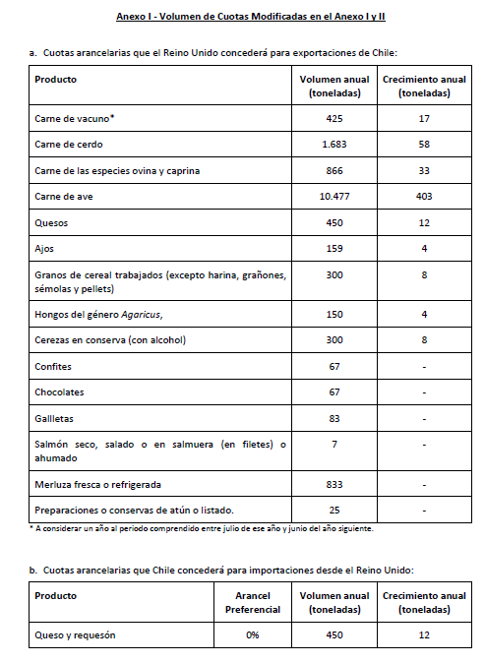
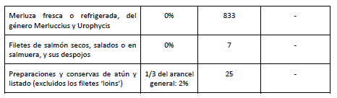

III. ANTECEDENTES ENTREGADOS EN LA COMISIÓN.

El Director General de Relaciones Económicas Internacionales (S), don Felipe Lopeandía, manifestó que el proyecto de Acuerdo que se somete a consideración de la Comisión, fue suscrito entre Chile y el Reino Unido, en enero pasado, en el marco del resultado del plebiscito celebrado en el Reino Unido el 23 de junio del 2016, mediante el cual se decidió que dicho país abandone la Unión Europea (Brexit).

Agregó que este Acuerdo se hizo necesario para Chile con el fin de resguardar y mantener con el Reino Unido los vínculos de la asociación alcanzados con el Acuerdo de Asociación Chile-Unión Europea, suscrito en Bruselas el año 2002 y en vigor desde el año 2003, para hacer frente al momento en que el Reino Unido deje de ser miembro de la Unión Europea.

Una vez anunciado que el Reino Unido invocaría el artículo 50 de la Unión Europea, se alcanza un entendimiento entre ambas partes en el que se acordó que durante este período (a partir del año 2016), el Reino Unido estaba en condiciones de transicionar los acuerdos comerciales con terceros países, en acuerdos comerciales bilaterales.

Expresó que dicho entendimiento supone que el Reino Unido no podía negociar nuevos acuerdos o ampliar el contenido de los mismos con terceros países, y sólo cuenta con la potestad de traspasar los Acuerdos Comerciales suscritos mediante la UE con terceros países a acuerdos bilaterales.

En ese marco, Chile y el Reino Unido iniciaron un proceso por el cual se buscaba resguardar las preferencias arancelarias (los derechos y obligaciones entre ambos países) y establecer un marco legal para desarrollar la relación comercial una vez verificada la salida de Reino Unido de la Unión Europea.

Como resultado de ese proceso, y atendiendo las limitaciones mencionadas, ambas partes establecieron este Acuerdo de Asociación entre Chile y el Reino Unido replicando mutatis mutandis el contenido y los compromisos del Acuerdo de Asociación Chile–UE, realizando aquellos cambios necesarios en el marco de un convenio bilateral.

Lo anterior permite que a lo menos Chile y el Reino Unido pudiesen asegurar lo básico: mantener las condiciones preferenciales para el comercio bilateral, de esta manera no afectar a los exportadores o importadores. A su vez se buscó establecer garantías para una negociación nueva con miras a modernizar los compromisos del acuerdo en el corto plazo.

En suma, enfatizó que el Acuerdo traspasa todos los compromisos y disposiciones del Acuerdo de Asociación con la Unión Europea a uno bilateral con el Reino Unido y solo se han modificado referencias a instituciones e instrumentos de la Unión Europea y se han dejado sin aplicación disposiciones que tienen exclusiva relación con el funcionamiento del organismo comunitario.

En materia de acceso a mercados, expresó que las listas arancelarias se han mantenido intactas, de la misma manera que se encuentran establecidas en el Acuerdo de Asociación entre Chile-Unión Europea, incluso respetando los avances de los calendarios de desgravación arancelaria que estuvieran en marcha en el marco de ese Acuerdo.

Las únicas modificaciones que fueron necesarias en materia de aranceles, ha sido el establecimiento de un nuevo volumen de cuota de acceso preferencial para ambos mercados. Esto se debe a que, en principio, dichos volúmenes fueron considerados para el mercado completo para la Unión Europea, por lo que ahora deben reflejar la situación de un solo país.

Frente a lo anterior, ambos países trabajaron una metodología sobre el uso histórico de esas cuotas para establecer un nuevo volumen de preferencia que rigiera la relación bilateral. Dichos ajustes rigen para las 15 cuotas de acceso preferencial del que gozan los productos chilenos en el mercado europeo y las 4 cuotas de acceso preferencial para productos europeos que ingresan al mercado nacional.

En materia de origen, el Reino Unido podrá seguir considerando como originarios los insumos o materiales de alguno de los Estados miembros de la Unión Europea para propósitos de demostrar el origen y poder ingresar al mercado chileno, lo que permitirá mantener los flujos comerciales entre Chile y el Reino Unido, bajo el principio de la continuidad del comercio entre ambos países.

Manifestó que el Acuerdo también replica, en forma adaptada a una relación bilateral, las declaraciones conjuntas que se encontraban ya vigentes en el marco del Acuerdo de Asociación Chile- UE, las que hacen referencia a diversos temas, propiedad intelectual, procesos enológicos, denominaciones de origen, responsabilidad financiera, puntos de contacto para la adecuada implementación del Acuerdo.

En seguida, expresó que junto con lo anterior, se han resguardado también, los compromisos establecidos en el Acuerdo de Comercio para Productos Orgánicos, suscrito entre Chile y la Unión Europea, actualmente vigente, traspasando los derechos y obligaciones de dicho instrumento a uno de carácter bilateral.

Lo anterior, implica que los productores de productos orgánicos podrán seguir comercializando dichos productos en el mercado británico con el reconocimiento otorgado en base a este Acuerdo tal como funciona en el marco del convenio suscrito con la Unión Europea. Esto es importante porque este es un mercado en crecimiento y desarrollo.

Ambos instrumentos con sus declaraciones conjuntas permiten continuar con las relaciones comerciales con el Reino Unido, es decir, permitirán que los exportadores chilenos sigan contando con los beneficios que han tenido desde el año 2003 para acceder de manera preferente al mercado del Reino Unido. A su vez entrega certidumbre frente a la situación arancelaria y a toda las condiciones regulatorias necesarias para acceder al mercado británico.

Afirmó que este instrumento constituye un seguro para los operadores comerciales del país frente a la eventualidad de que efectivamente el Reino Unido se retire materialmente de la Unión Europea, evitando que se produzca un vacío en la relación comercial.

Por último, destacó que el Reino Unido es un importante socio comercial y un relevante destino de sus principales exportaciones, y precisó que a través de este Acuerdo Chile no está validando ni apoyando la decisión soberana tomada por el pueblo británico para abandonar la Unión Europea, sino que busca ofrecer predictibilidad y certeza a los operadores comerciales en su relación con Reino Unido. Chile es de los primeros en suscribir un Acuerdo de esta naturaleza, lo cual habla de una muy buena política comercial con dicho país.

La jefa del departamento de Acceso a Mercados de Direcon, doña Andrea Cerda, expresó que el Acuerdo negociado con Reino Unido conserva todas las preferencias arancelarias establecidas en el marco del Acuerdo Chile-Unión Europea, actualmente vigentes.

Señaló que efectivamente existe un contingente arancelario o cuotas arancelarias (cantidades de productos sujetos a un arancel preferencial) que necesariamente se debía revisar a la luz de que el mercado del Reino Unido es mucho menor que el de la Unión Europea.

Precisó que son 16 contingentes arancelarios que benefician a productos chilenos en el mercado de la Unión Europea y del Reino Unido y 4 contingentes arancelarios de productos europeos.

La metodología a seguir respecto a los contingentes arancelarios es un desafío con cada país, a lo que se suma un contexto multilateral. Por lo que superaba la negociación con Chile. La postura inicial del Reino Unido en la negociación (y la que aún sostiene en el contexto multilateral) es que los contingentes debían dividirse.

En el contexto bilateral, se consiguió abandonar esa posición y romper el principio de la división de la cuota sobre la base de que actualmente es el exportador chileno (o conjunto de exportadores) quien resuelve qué cantidad destina al mercado europeo o al del Reino Unido. Cualquier división del contingente limitaría las posibilidades de acceso de aquel que tiene derecho a acceder a la preferencia de ese contingente.

Se sostuvo que se podría negociar sobre la base de un porcentaje del contingente que diera cuenta de la realidad de un mercado menor al mercado europeo en su conjunto, pero que de ninguna manera se podía aceptar que ese porcentaje representara una proporción de la cuota, y que la suma entre ambas fuera la totalidad de la cuota. Luego, se abordó cuál sería el porcentaje razonable para los contingentes de exportación y de importación.

En ese sentido, se acordó la asignación mutua de cuotas arancelarias de volúmenes equivalentes al 16,67% de las cuotas arancelarias vigentes entre Chile y la Unión Europea, a excepción de aquella establecida para las exportaciones de carne de ave desde Chile al Reino Unido, equivalente al 55,6% de la cuota arancelaria vigente.

Explicó que en la negociación costó conseguir un porcentaje mayor en los otros productos porque había poca base para argumentar que había exportación suficiente, en razón de diversas circunstancias de mercado, sin embargo todos los valores del Acuerdo son superiores a los promedios históricos de las exportaciones.

Cabe destacar que dicha asignación no afecta los volúmenes establecidos por el Acuerdo de Asociación Chile-UE, manteniéndose las actuales concesiones entre Chile y el resto de los Estados Miembros de la Unión Europea. Por lo que, las cifras actuales, que alcanzan las 18.850 toneladas con la Unión Europea, en el evento en que el Reino Unido haga efectiva su salida serían 10.477 toneladas adicionales.

Precisó que los contingentes arancelarios en la negociación eran más importantes para Chile que para el Reino Unido. Las cuotas que Chile concederá a Reino Unido corresponden a productos que dicho país no importa: queso, merluza, filetes de salmón y preparaciones y conservas de atún, por lo que era irrelevante para ellos.

Sin embargo, para Chile, los contingentes prioritarios, son de carnes bovina, ovina, de cerdo y de ave. También hay otros, pero de menor tamaño de exportación (quesos, ajos, granos de cereal, confites, chocolates, galletas, salmón, entre otros.)

Agregó que las cuotas tienen un crecimiento anual, no son estáticas, por ejemplo, la carne de ave va aumentando 725 toneladas al año.

Señaló que el Acuerdo es razonable y que se hubiera querido ser más ambiciosos, pero hubo restricciones que lo impidieron, por lo que cobra más fuerza la cláusula evolutiva que permite, cada 2 años, evaluar y mejorar las condiciones de acceso a los mercados.
La diputada Sepúlveda expresó que respaldó el Acuerdo de Asociación con la Unión Europea ya que abordaba múltiples aspectos, de diálogo social, de relaciones internacionales, transferencia tecnológica, cooperación estadística, control de drogas, más allá de los términos comerciales.

Sostuvo que esta instancia podría permitir revisar y mejorar otros aspectos, como el consejo consultivo, la cláusula evolutiva, especialmente considerando el proceso de modernización con la Unión Europea.

Por su parte, el diputado Alinco cuestionó el breve plazo que se dispone para analizar y despachar este Proyecto de Acuerdo, conforme a la urgencia que se ha hecho presente para su despacho. Estimó que se ha mencionado que esta negociación no fue del todo exitosa para el país, que se va a renegociar en dos años más. Expresó que en base a la experiencia, estos tratados van perjudicando al país, por lo que se requiere un mayor análisis.

En la misma línea, la diputada Nuyado expresó que se requiere un mayor plazo para un adecuado análisis.

El diputado Barros manifestó que la Comisión de Relaciones Exteriores despachó en dos sesiones este proyecto de ley entendiendo que no modifica sustancialmente el Acuerdo suscrito con la Unión europea. Además, el Acuerdo dispone que se revisará cada dos años, lo que permitirá su evaluación y mejoramiento de las condiciones comerciales.

Destacó la importancia de su aprobación por el impacto para los exportadores y, particularmente, para las pequeñas y medianas empresas. Pidió mayores antecedentes sobre las pymes que pudieran verse beneficiadas con este Acuerdo.

Expresó que estos instrumentos son oportunidades, que sientan las bases para mejores negociaciones comerciales, y permiten avanzar en diversas materias, como transferencia tecnológica.

Respondiendo al diputado Rathgeb, el Director de Relaciones Económicas Internacionales (S) confirmó que el Acuerdo comprende la totalidad de los productos que contiene el Acuerdo de Asociación con la Unión Europea.

Asimismo, sobre la consulta del diputado Sauerbaum, señaló que existe una balanza comercial positiva en las relaciones económicas entre ambos países.

Seguidamente, se refirió a los tiempos de tramitación de este Acuerdo y a la incertidumbre política en el Reino Unido. Indicó que en la eventualidad de que se verifique un “Brexit sin acuerdo” este Acuerdo se hace imprescindible, para impedir un vacío en la regulación.

Estimó que un principio la ambición de Chile fue poder negociar un acuerdo nuevo con el Reino Unido que se adaptara a los estándares y contenidos de los acuerdos que Chile ha negociado más recientemente. Sin embargo lo anterior no fue posible porque el Reino Unido solo estaba autorizado a realizar a transicionar los acuerdos con la Unión Europea a una realidad bilateral. Acotó que se hubiera deseado que abordara más materias, pero el Reino Unido tenía restricciones. Por ello es muy relevante la cláusula evolutiva del Acuerdo de Asociación.

Sobre los demás aspectos planteados, sostuvo que el marco adecuado pertinente y adecuado para analizarlos es el proceso de modernización con la Unión Europea.

El asesor del Ministerio de Agricultura, don Andrés Meneses, estimó que el Acuerdo es un seguro que cubre el riesgo de la salida de Reino Unido de la Unión Europea sin acuerdo, lo que sería perjudicial para los agricultores. Adicionalmente, no solo mantiene las condiciones sino que las mejora, ya que no se optó por dividir o segregar la cuota, sino que la cuota se mantiene, por lo que la cuota arancelaria con Reino Unido es un incremento neto.

El Ministro Consejero de la Embajada de Gran Bretaña en Chile, don John Derrick, expresó que en el nombre del gobierno de su Majestad Británica, agradece la invitación a participar de esta sesión a fin de revisar el acuerdo comercial negociado entre el Reino Unido y Chile.

Manifestó que este es un acuerdo más, entre los más de cuarenta, que el Reino Unido está negociando con terceros países, con los cuales la Unión Europea tiene acuerdos comerciales. Pero es el primer acuerdo comercial firmado por el Reino Unido, lo que llena de orgullo en la Embajada en Santiago. Fue uno de los primeros en ser ratificados por el Parlamento Británico en marzo de este año.

Señaló que el Brexit es una realidad. Hay muchas oportunidades, sin embargo, hay riesgos también, incluyendo la continuidad del comercio. La disciplina del Servicio Civil británico se ha empeñado en realizar un trabajo intenso para evitar las disrupciones de la salida del Reino Unido de la Unión Europea. Tratando de evitar efectos negativos tanto para el Reino Unido como para sus socios comerciales, como Chile.

En este sentido, si bien la fecha límite es octubre próximo, recientes acontecimientos indican que las probabilidades de un Brexit duro sea realidad. La mayoría de los candidatos a la sucesión de Theresa May tolerarían una salida no negociada del Reino Unido. Así como la semana pasada los miembros del Parlamento rechazaron un intento de legislar para evitar una salida sin acuerdo. Es por esto que, ante tal incertidumbre, se alenta al Congreso chileno a ratificar este acuerdo prontamente, permitiendo la preparación de los gobiernos para su implementación en un caso de Brexit duro.

Este acuerdo comercial es una copia del acuerdo comercial firmado en 2002, ya que aun siendo miembros de la Unión Europea Reino Unido no puede negociar términos más ventajosos para ambos países (el Reino Unido es parte del actual proceso de modernización UE-Chile). Este, sin embargo, es un acuerdo adaptado a la realidad bilateral, con un Consejo de Asociación, a cargo de implementar el acuerdo, y crucialmente un incremento en las cuotas de acceso al mercado británico en productos cárnicos. Así como mecanismos de re-evaluación tanto del tratado como de las cuotas de acceso agrario. Es un mecanismo de seguro, que solo entraría en vigencia cuando el Reino Unido se salga de la Unión Europea. Asimismo, es un acuerdo que también cimenta los mecanismos bajo los cuales la relación bilateral puede prosperar, post-Brexit.

Las economías de ambos países son ampliamente complementarias. Las cifras así lo verifican. En 2017, gracias a las actuales preferencias comerciales, el Reino Unido fue el cuarto mercado más importante a nivel global para vinos (US$178 millones) y frutas (US$263 millones). Por su parte, el Reino Unido también es el principal mercado dentro de la Unión Europea para productos cárnicos. En los últimos 15 años, la mitad de las exportaciones de aves a la Unión Europea han ido al Reino Unido. En el mismo periodo de tiempo el Reino Unido ha importado cerca del 25 de las exportaciones de bovino con destino europeo.

Su país recibió en 2017 US$307 millones solo en los cuatro principales productos de exportación, maquinarias, autos, combustibles y farmacéuticos. Estos forman parte de las cadenas de valor y de insumos de sectores relevantes como minería, construcción, forestales y la salud.

Expresó que su deseo como Gobierno británico es que las condiciones comerciales persistan; que el sector agrícola y vitivinícola chileno siga prosperando en Reino Unido, y que las empresas de ambos países sigan su vinculación con sectores clave de su economía.

Concluyó que en la firma del Acuerdo, ambas partes suscribieron una declaración política donde reafirmaron su ambición para, en un futuro, ampliar y modernizar la vibrante relación comercial. Este Acuerdo pavimenta el camino para una relación ambiciosa entre las economías complementarias de Chile y el Reino Unido. Profundiza los vínculos en sectores como lo mencionados anteriormente, pero también permite enfrentar en conjunto los desafíos del futuro, aquellos como la revolución tecnológica y la lucha contra el cambio climático.

Por último, invitó a mirar positivamente este Acuerdo y sus implicancias, para que ambos países continúen comerciando y vinculándose económicamente, incluso en el caso de Brexit duro.

Proporcionó una Minuta sobre el Acuerdo de Asociación Chile-Reino Unido firmado el 30 de enero del 2019, en Santiago y ratificado por el Parlamento Británico el 14 de marzo.

Descripción

El Acuerdo de Asociación UK- Chile es una transición del Acuerdo Chile-Unión Europea firmado el año 2002. Esta réplica del acuerdo es una garantía para que las preferencias comerciales entre ambos países se mantengan una vez que el Reino Unido salga de la Unión Europea (UE), evitando la aplicación de aranceles OMC. Su ratificación es importante para mantener la relación con Chile sin alteraciones, y es un primer paso en la relación comercial bilateral futura.

Puntos generales

1. Este es un acuerdo que previene efectos negativos en la relación comercial que puede traer una salida abrupta del Reino Unido de la Unión Europea. Hoy existe un riesgo importante de que esto así suceda, dados temas de política doméstica en el Reino Unido, por tanto, es imperioso ratificar este acuerdo con prontitud.

2. Este acuerdo es una réplica del acuerdo firmado el 2002 con la UE. Existen limitaciones para no poder conceder mejor acceso a mercado por el momento, principalmente porque el Reino Unido es aun miembro de la UE. El Reino Unido también es parte del Acuerdo de Modernización que Chile negocia con la UE.

3. Las economías tienen un alto nivel de complementariedad, pues el Reino Unido importa altos volúmenes de productos agrícolas y vitivinícolas. En 2017, el Reino Unido fue el cuarto mercado más grande para vinos (US$178 millones) y frutas (US$263 millones) chilenas. Estas industrias y sus trabajadores estarían protegidos si el acuerdo entra en vigencia a tiempo - de salir el Reino Unido sin acuerdo de la Unión Europea.

4. El Reino Unido es el principal mercado en la Unión Europea para algunos productos cárnicos chilenos. En los últimos quince años, la mitad de las exportaciones de productos avícolas exportados a la UE ingresaron al mercado británico. En el mismo periodo de tiempo el Reino Unido ha importado cerca del 25 de las exportaciones de bovino con destino europeo.

5. Este acuerdo no reduce el acceso a mercado de Chile a la UE. Chile conserva las cuotas al mercado europeo. Se han abierto nuevas cuotas exclusivas de acceso al Reino Unido para carne de aves, cerdo, oveja/cordero y bovino mediante un proceso de análisis de datos de uso histórico y flujos comerciales. Obteniendo una proporción justa y basada en evidencia.

6. Chile importa cantidades significativas de maquinarias, automóviles, combustibles, y farmacéuticos del Reino Unido - totalizando US$ 307 millones en 2017. El objetivo es que no se interrumpan las cadenas de suministros a industrias relevantes como minería, construcción; así como suministro de medicinas específicas para diferentes entidades de salud.

7. El acuerdo provee mecanismos para mejorar el acceso en el futuro, mediante una clausula evolutiva para cuotas de acceso agricultural, así como una cláusula de revisión para discutir nuestra relación comercial en el futuro. El órgano administrador del acuerdo es un Consejo de Asociación, que entrará en operación en cuanto entre en vigencia este acuerdo.

8. El acuerdo mantiene todos los apartados de cooperación económica, científica, social; en cultura, administración pública, y en otros temas de importancia para nuestra relación bilateral.

9. El acuerdo también incluye el Acuerdo de Comercio de Productos Orgánicos firmado entre Chile y la UE. Este busca que se reconozcan las mismas regulaciones y mecanismos de control de producción orgánicos actualmente vigentes, en términos bilaterales luego de Brexit.

10. Cálculos del Departamento de Comercio Internacional del Reino Unido indican que en caso de que no se ratifique el acuerdo a tiempo involucraría pasar a comerciar mediante los aranceles MFN de la OMC. Esto podría resultar en aranceles totales de £64 millones (CLP 56.6 billones). Los aranceles extra pagados por los exportadores chilenos llegarían a £29 millones (CLP 25.5 billones), mientras que aquellos pagados por exportadores británicos llegarían a £35 millones (CLP 30.8 billones).

Seguidamente, el Director General de Relaciones Económicas Internacionales (S), don Felipe Lopeandía, se refirió a la información enviada destinada a resolver las consultas planteadas en la sesión anterior,

Sobre las pymes chilenas que exportan a Reino Unido, informó que en el año 2018, un total de 618 empresas chilenas exportaron al Reino Unido, de ellas, 207 fueron pequeñas y medianas empresas (PYMEs), las que en su conjunto concretaron envíos por US$ 39,4 millones.

Si bien las pymes representan un tercio de las empresas con exportaciones al Reino Unido, sus envíos sólo representan el 5,5% del total del valor exportado a dicho mercado. De ahí la necesidad de apoyarlas en su proceso de internacionalización.

Manifestó que es relevante destacar que estas 207 pymes exportando a Reino Unido tienen un importante impacto en el empleo, en su conjunto general 8.165 puestos de trabajo.

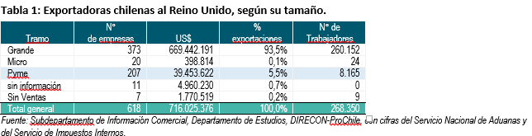

El 54% de las exportaciones de las pymes al Reino Unido son productos agropecuarios, un 20% servicios y un 15% corresponde a embarques de vino.

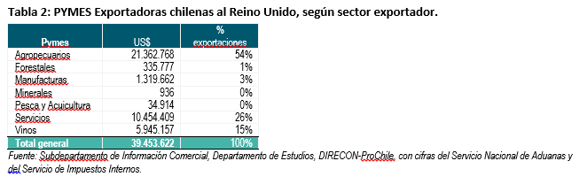

Sostuvo que 11 de las 16 regiones de la país registran exportaciones de sus pymes al Reino Unido, destacan la regiones Metropolitana, Valparaíso, Maule, O’Higgins, Coquimbo y Biobío, de igual forma destacan los envíos desde las regiones extremas como Aysén y Arica y Parinacota, así como desde la nueva Región de Ñuble.

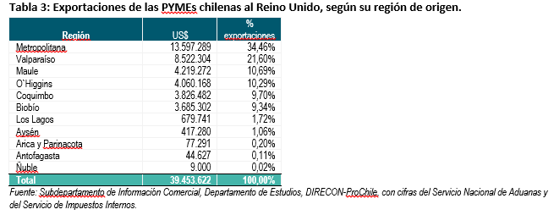

Luego, se refirió al Comité Consultivo Conjunto, a su composición y a temas abordados en sus últimas sesiones, en el que destacó el proceso de modernización del Acuerdo de Chile con la Unión Europea.

El Comité está compuesto por:
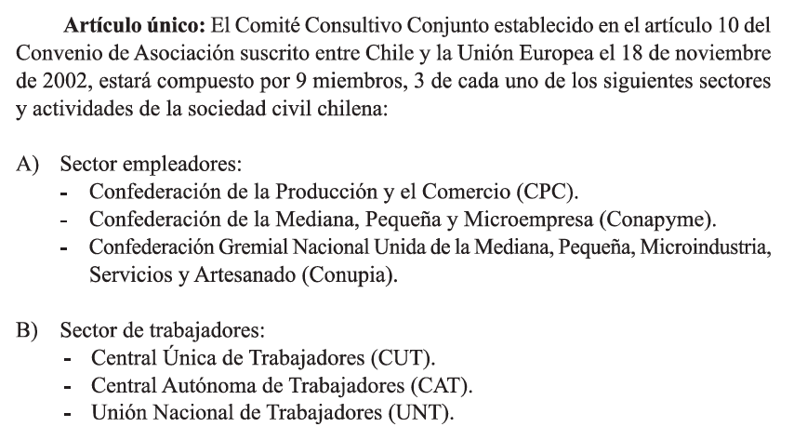
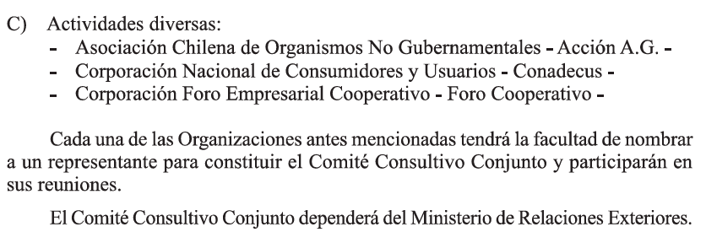
Junto con anterior, señaló que también se ha enviado información sobre las actividades de cooperación que se han desarrollado entre la Unión Europea y Chile en el marco del Acuerdo, con detalle de los programas hasta la fecha, información proporcionada por la Agencia de Cooperación de la Cancillería, a cargo de su implementación.

En relación con el Acuerdo entre la Unión Europea y Chile sobre el comercio de productos orgánicos/ecológicos, proporcionó los siguientes antecedentes:

Con el objeto de fomentar el comercio de productos agrícolas y alimenticios obtenidos mediante técnicas de producción orgánica/ecológica, entre la Unión Europea (UE) y Chile; y con el propósito de profundizar la relación comercial, se negoció el “Acuerdo entre la Unión Europea y la República de Chile sobre el comercio de productos orgánicos/ecológicos” (Acuerdo Orgánicos). Este acuerdo se encuentra vigente desde el 01.01.2018.

Contenido:

El Acuerdo Orgánicos consta de 16 artículos y 5 Anexos, que en sus aspectos sustantivos regula:

1. Reconocimiento de la equivalencia de productos orgánicos listados por las Partes;

2. Aceptación de la importación;

3. Comercialización de los productos listados por las Partes, como productos orgánicos/ecológicos;

4. Reconocimiento de las autoridades u organismos de control y los certificados de inspección expedidos por ellos;

5. Etiquetado de los productos listados por las Partes, con el logotipo orgánico de cada Parte.

El Anexo I del Acuerdo Orgánicos, lista los productos chilenos abarcados por el mismo y cuya equivalencia se reconoce. Entre estos, se encuentran: las plantas vivas y productos de la floricultura; hortalizas, plantas, raíces y tubérculos alimenticios; frutas y frutos comestibles; melones o sandías; café, té, yerba mate y especias; cereales; productos de la molinería; gluten de trigo; gomas, resinas y demás jugos y extractos vegetales; grasas y aceites animales o vegetales; azúcares y artículos de confitería; cacao y sus preparaciones; productos de pastelería; y bebidas, líquidos alcohólicos y vinagre.

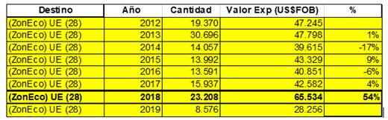
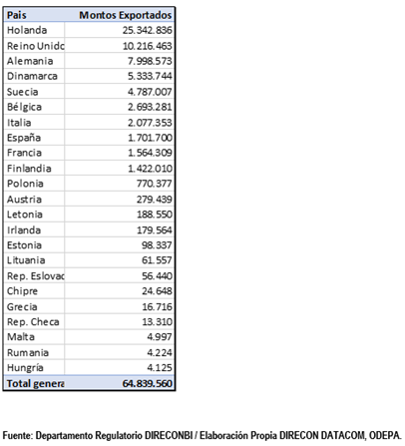
Resultados: (considera el listado de todas las subpartidas arancelarias incluidas en el Anexo 1 del Acuerdo, que corresponde a los productos cuya equivalencia reconocer la UE).

El 2018 las exportaciones de los productos totalizaron $ 65 Millones de dólares, y aumentaron un 54% en comparación con el año 2017. Holanda es el principal destino de las exportaciones orgánicas ($25 Millones de dólares), seguido de Reino Unido ($10 Millones de dólares) y Alemania ($ 8 Millones de dólares).
-----

El diputado Barros valoró la información proporcionada, especialmente, en materia de composición del Consejo Consultivo Conjunto, y los antecedentes proporcionados sobre la participación de las pymes. Se refirió a la cláusula evolutiva y a la posibilidad de ir evaluando las condiciones del Acuerdo.

El diputado Sabag señaló que este Acuerdo es importante en la eventualidad de un “Brexit duro”, sin acuerdo; destacó que replica las condiciones del Acuerdo de Asociación entre Chile y la Unión Europea, el que consideró exitoso, y valoró que se encuentre abierto a perfeccionamiento. Por último, preguntó cuáles son las instancias jurisdiccionales para la resolución de controversias.

Por su parte, la diputada Carvajal aludió a la responsabilidad con que se debe abordar este tipo de acuerdos, particularmente, por el impacto para los vecinos de las diversas localidades. Consultó sobre los mecanismos que contiene el Acuerdo sobre garantizar la igualdad de oportunidades en el comercio, participación de las mujeres, desarrollo sostenible. Fundamentó su voto a favor en las relaciones fluidas entre ambos países y en que los aspectos planteados serán base de un acuerdo de mayor envergadura.

Por su parte, el diputado Rathgeb dio cuenta de la importancia de este Acuerdo, el que permitirá generar seguridad para los productores nacionales y exportadores.

La diputada Sepúlveda manifestó que lo interesante del Acuerdo de Asociación entre Chile-Unión Europea es lo relativo diálogo social, el acuerdo de asociación, en términos culturales, tecnológicos, más allá de los acuerdos comerciales.

Señaló que tenía más expectativas de este acuerdo. Pidió conocer los resultados de la 5ta Ronda de Negociación en el marco del proceso de modernización con la Unión Europea.

En la misma línea, la diputada Jenny Álvarez expresó que hubiera querido mayor tiempo para analizar los antecedentes y su consistencia.

Seguidamente, el diputado Alinco señaló ser internacionalista pero en igualdad de condiciones. Consideró que este tipo de acuerdos se suscriben en desmedro de los países más pequeños. Anunció su votó en contra por no haber tenido tiempo suficiente para analizar en profundidad las implicancias de los compromisos que conlleva.

Sobre el punto, el diputado José Pérez recordó que este Acuerdo replica los compromisos del Acuerdo con la Unión Europea y valoró la composición del Consejo Consultivo Conjunto.

El diputado Sauerbaum estimó que hay 8.000 trabajadores que dependen de este Acuerdo; las exportaciones agropecuarias representan el 54% de este Acuerdo. Indicó que existe una balanza comercial favorable para Chile, y que es un buen momento para asegurar las condiciones a largo plazo.

El diputado Ignacio Urrutia señaló que este tratado ya está suscrito, ya que replica los compromisos del Acuerdo de Asociación con la Unión Europea, el que se encuentra plenamente vigente; el presente Acuerdo simplemente establece los compromisos en forma bilateral.

El asesor del Ministerio de Agricultura, don Andrés Meneses, manifestó que este Acuerdo es altamente significativo y ventajoso para la agricultura nacional. Destacó que es un seguro que cubre la eventualidad de que Reino Unido salga de la Unión Europea sin acuerdo. El 31 de octubre es una fecha tope, por lo que valoró que se aprobara a la brevedad posible.

Por su parte, el Director General de Relaciones Económicas Internacionales (S) expresó que muchas de las observaciones vertidas se refieren al proceso de negociación de la modernización del Acuerdo con la Unión Europea, entre ellas, lo relativo a la igualdad de oportunidades en el comercio, participación de las mujeres en el comercio, desarrollo sostenible, aspectos tecnológicos. Expresó su disposición para concurrir a la Comisión a exponer sobre dicho proceso, cuando se estime conveniente, pero que ello excede a la discusión de este instrumento.

Respondiendo a las consultas sobre las instancias jurisdiccionales, expresó que se aplica el sistema de solución de controversias entre Estados, tal como en el Acuerdo con la Unión Europea, y en el marco de la Organización Mundial del Comercio.

El Director de Asuntos Económicos y Desarrollo Sustentable de la Embajada de Gran Bretaña en Chile, don Christopher Hope, manifestó que este Acuerdo busca asegurar las condiciones comerciales y relaciones positivas ya comprometidas en el Acuerdo Chile-Unión Europea; es una especie de “copy-paste” de sus condiciones y estructuras, con algunas modificaciones en materia de cuotas, lo que representa una oportunidad.

Sobre el punto, el Ministro Consejero de la Embajada de Gran Bretaña concluyó que este Acuerdo es una continuación de la situación actual. Este Acuerdo es importante, es un símbolo de amistad entre los dos países, para trabajar juntos.

IV. ACUERDOS ADOPTADOS

Los diputados integrantes de la Comisión, en virtud de lo debatido, acordaron, recomendar la aprobación de este proyecto de acuerdo por parte de la Sala. Votaron a favor (11 de 13) las señoras Jenny Álvarez, Carvajal y Alejandra Sepúlveda, y señores Álvarez-Salamanca, Barros, Jürgensen, José Pérez, Rathgeb, Sabag, Sauerbaum e Ignacio Urrutia; en contra (1 de 13) el señor Alinco, y se abstuvo (1 de 13) la señora Nuyado.

------

Se designó Diputada Informante a la señora Loreto Carvajal Ambiado.

Sala de la Comisión, a 18 de junio de 2019.
Tratado y acordado en sesiones de fecha 11 y 18 de junio de 2019, con la asistencia de las diputadas señoras Jenny Álvarez Vera, Loreto Carvajal Ambiado, Emilia Nuyado Ancapichún y Alejandra Sepúlveda Orbenes, y de los diputados señores René Alinco Bustos, Pedro Pablo Álvarez-Salamanca Ramírez, Ramón Barros Montero, Harry Jürgensen Rundshagen, José Pérez Arriagada, Jorge Rathgeb Schifferli, Jorge Sabag Villalobos (Presidente), Frank Sauerbaum Muñoz e Ignacio Urrutia Bonilla.

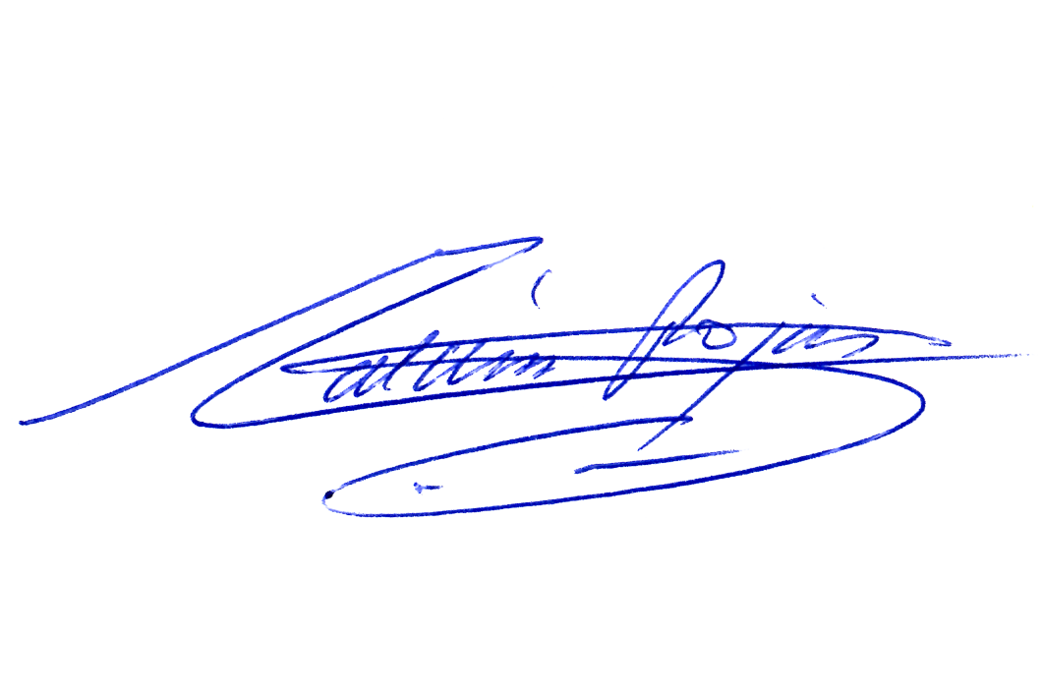

MARÍÁ TERESA CALDERÓN ROJAS
Abogada Secretaria de la Comisión

1. Antecedentes extraídos de MINUTA MATRIZ ACUERDO DE ASOCIACIÓN CHILE – REINO UNIDO, Proporcionado Por Direcon.
Enero, 2017; abril, 2017; noviembre, 2017; marzo, 2018; junio, 2018; octubre, 2018 y enero, 2019.
Fuentes GOV.UK. 2019. "Parliamentary Report" in UK-Chile association agreement.TRADEMAP. 2019. International Trade Centre. United Kingdom Parliament Website. Agreement, done at Santiago on 30 Januarv 2019, between the United Kingdom of Great Britain and Northern Ireland and the Republic of Chile on establishing an Association. 2019.

